Linux网络运维工程师全科班
入学条件：
1、想通过学习成为Linux网络工程师、Linux网络安全工程师等
2、零基础开始学习，达到高级Linux工程师的水平；
课程课时： 96课时(45分钟/课时)
使用教材： 院方自编Linux工程师培训课程教材、电子教材
可考证书： 教育部SIC《Linux工程师》、《网络工程师》认证证书
学习周期： 平日班2-3个月；业余制5-6个月

课程介绍
为什么学Linux网络运维？
Linux行业前景广阔，告别职场发展瓶颈期
企业的应用90%是在Linux平台的，再高大上的云计算、大数据、物联网都需要好的运维做支撑。 通信、金融、互联网、教育、电子商务、机械制造、军工航天等等，都离不开Linux平台。

教学大纲：
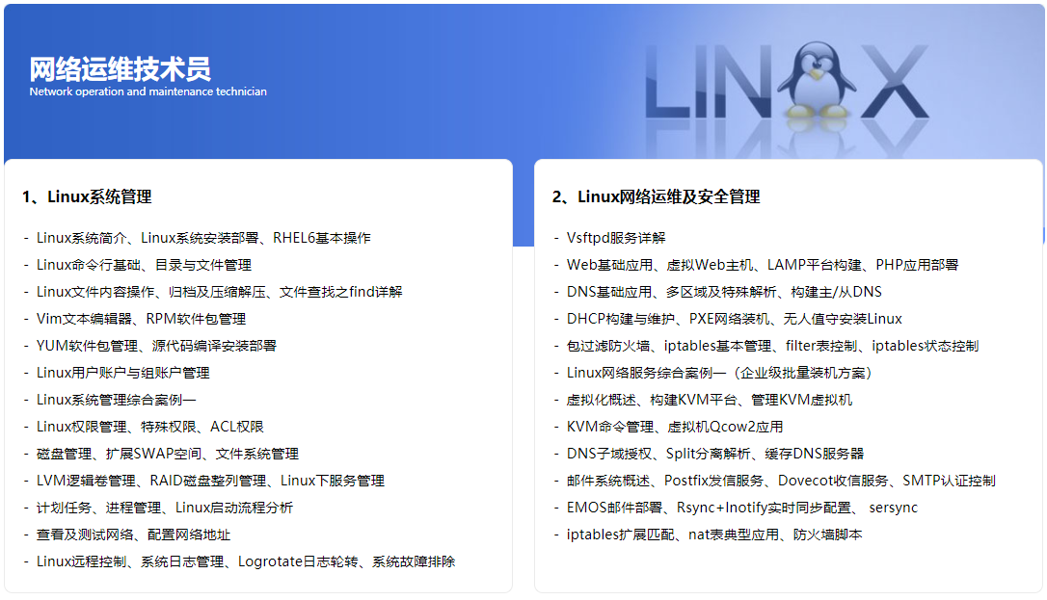

教学优势：

PPHA：

教学环境：
